МБДОУ «Д/с «Лэйсэн» с. Верхняя Мактама» 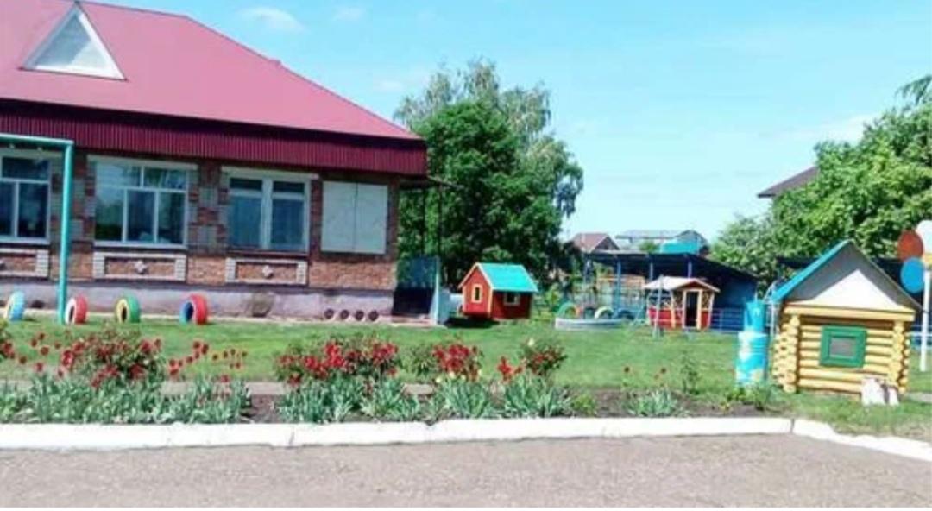
ГОД СОЗДАНИЯ УЧРЕЖДЕНИЯ:
1988г.
ХРОНОЛОГИЯ СТАНОВЛЕНИЯ УЧРЕЖДЕНИЯ:
1988- 1997г ведомственный сад ЖКК НГДУ «Альметьевнефть» Верхне-мактаминский я\сад
с 1996 г. по 2011 г. Управление Дошкольного образования Верхнемактаминский детский сад «Ләйсән»,
с 2012 г. Управление образования, дошкольный отдел МБДОУ «Д/с «Лэйсэн» с.Верхняя Мактама»
ЗАВЕДУЮЩИЕ дошкольных учреждений
 | ФИО директора (полностью) | Период руководства | Награды, звания
1. | Закирова Амина Амировна | 1988-1997гг.
2 | Насибуллина Аниса Мударисовна | 1997-2016гг. | Почетная грамота МО (МО и Н) РТ  Почетная грамота МО (МО и Н) РФ
 | Мавлютбаева Вилена Ринатовна | с 2016г.

ПЕДАГОГИЧЕСКИЕ РАБОТНИКИ:
Имеющие ВЕДОМСТВЕННЫЕ (ОТРАСЛЕВЫЕ) НАГРАДЫ МО (МО и Н) СССР, РФ, РТ

 | Награды, звания | ФИО | Год получения
1. | Почетная грамота МО (МО и Н) РТ | Асадуллина Резида Миннебаевна | 2018г.
2. | Почетная грамота МО (МО и Н) РТ | Насибуллина Аниса Мударисовна | 2007г.
3 | Почетная грамота МО (МО и Н) РФ | Насибуллина Аниса Мударисовна | 2014г.

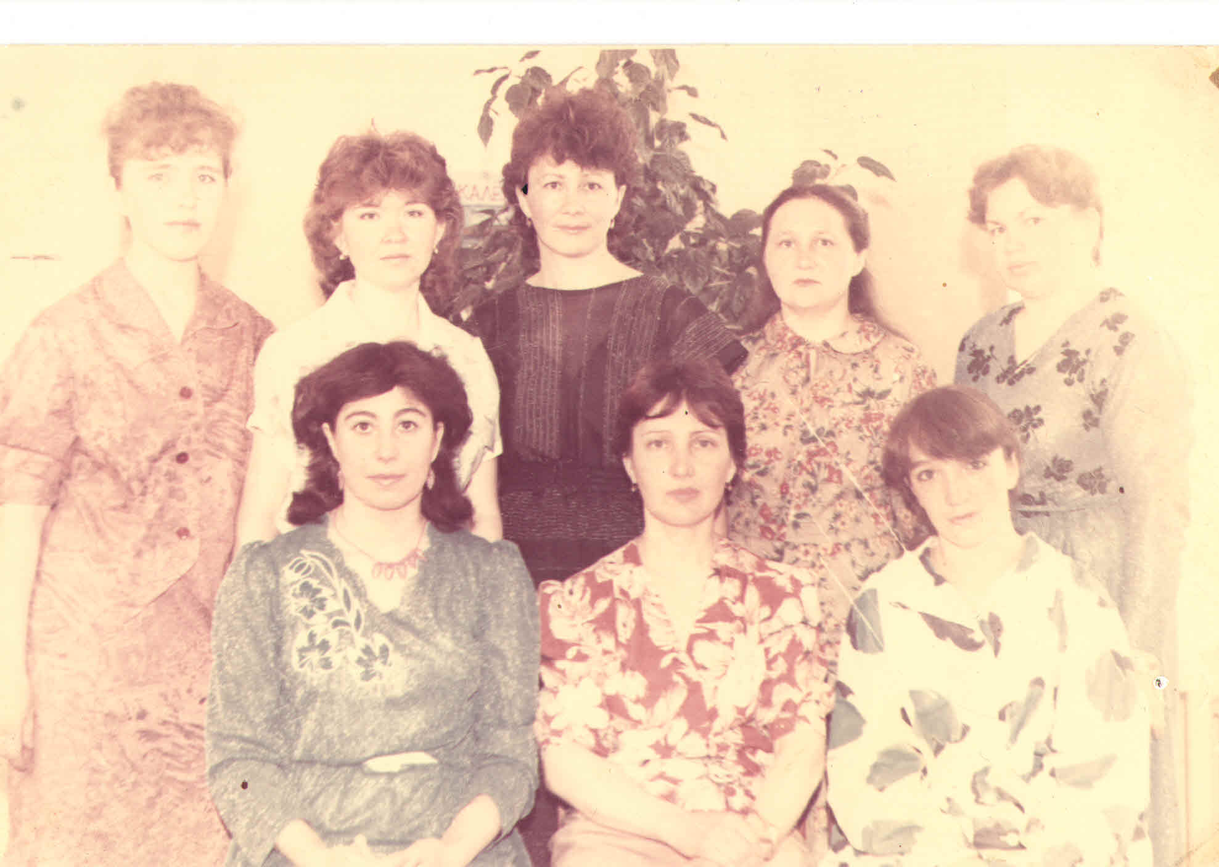
Коллектив детского сада 1990г.

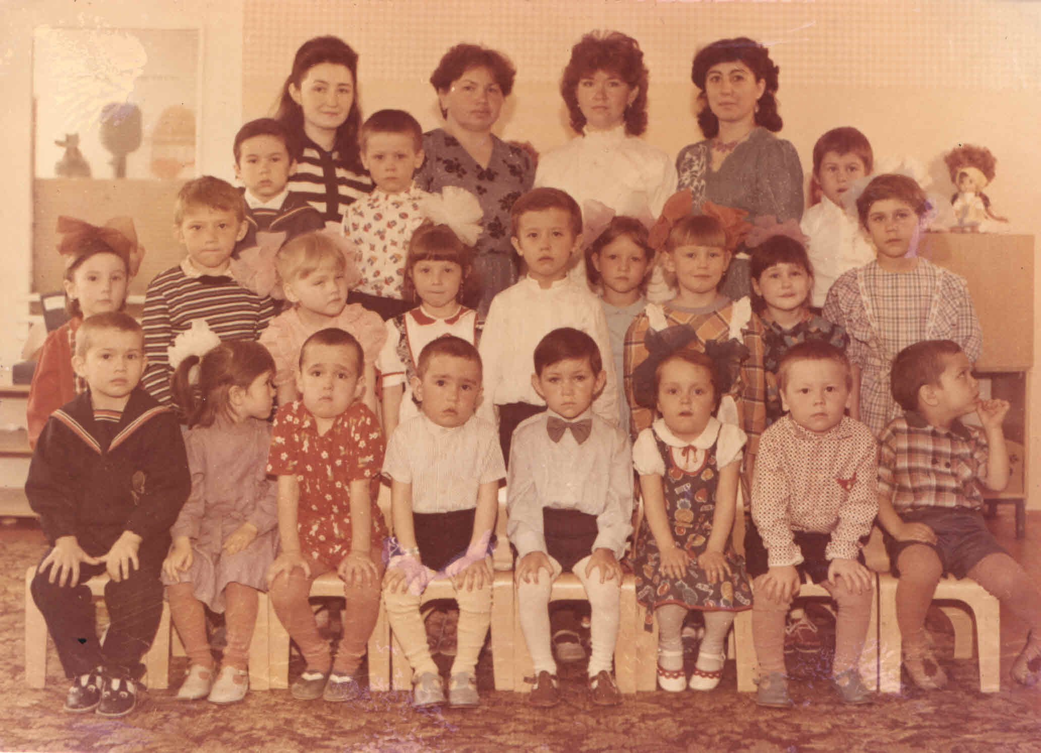
Старшая группа 1991г.
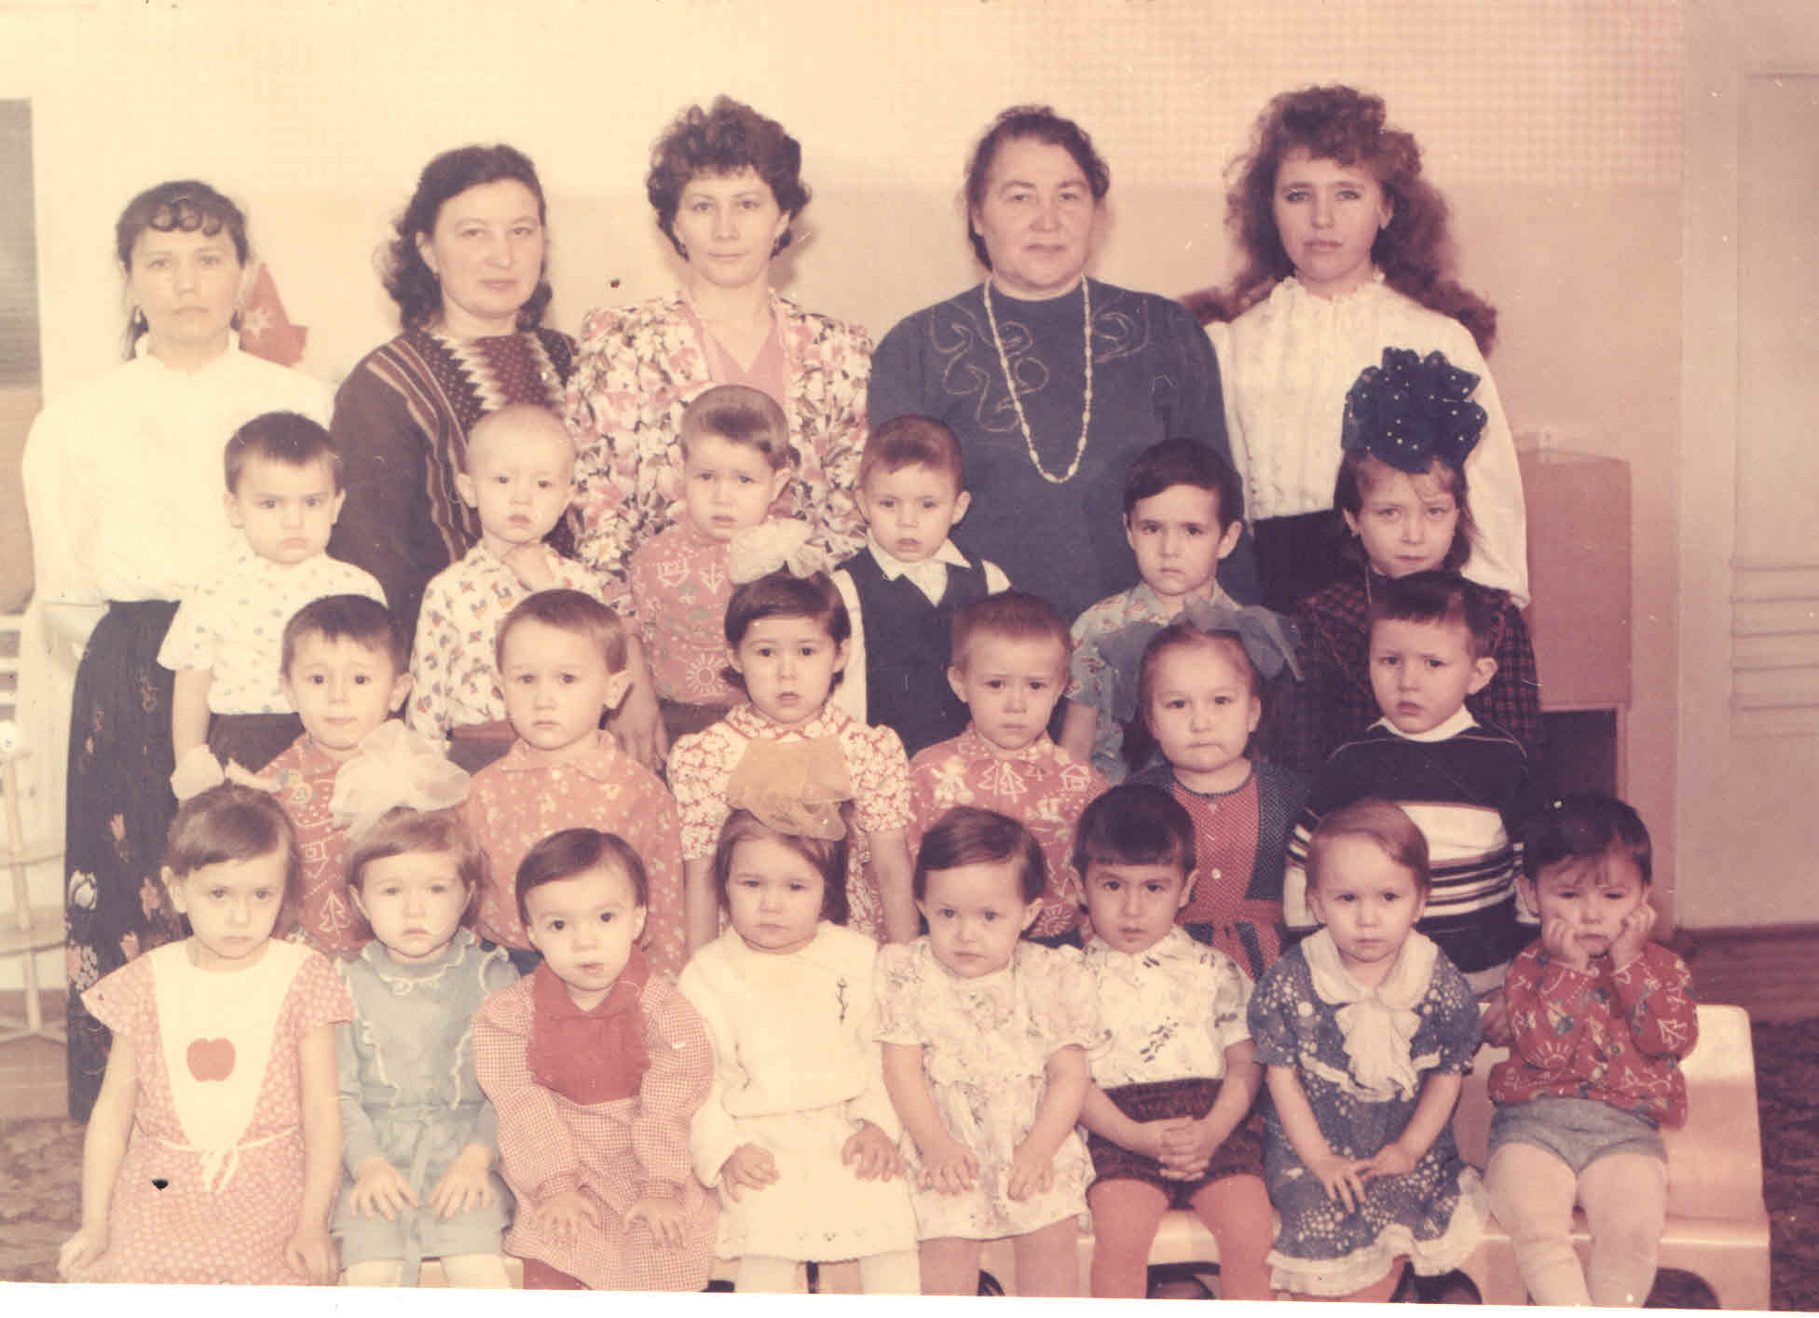
Младшая группа 1992г.
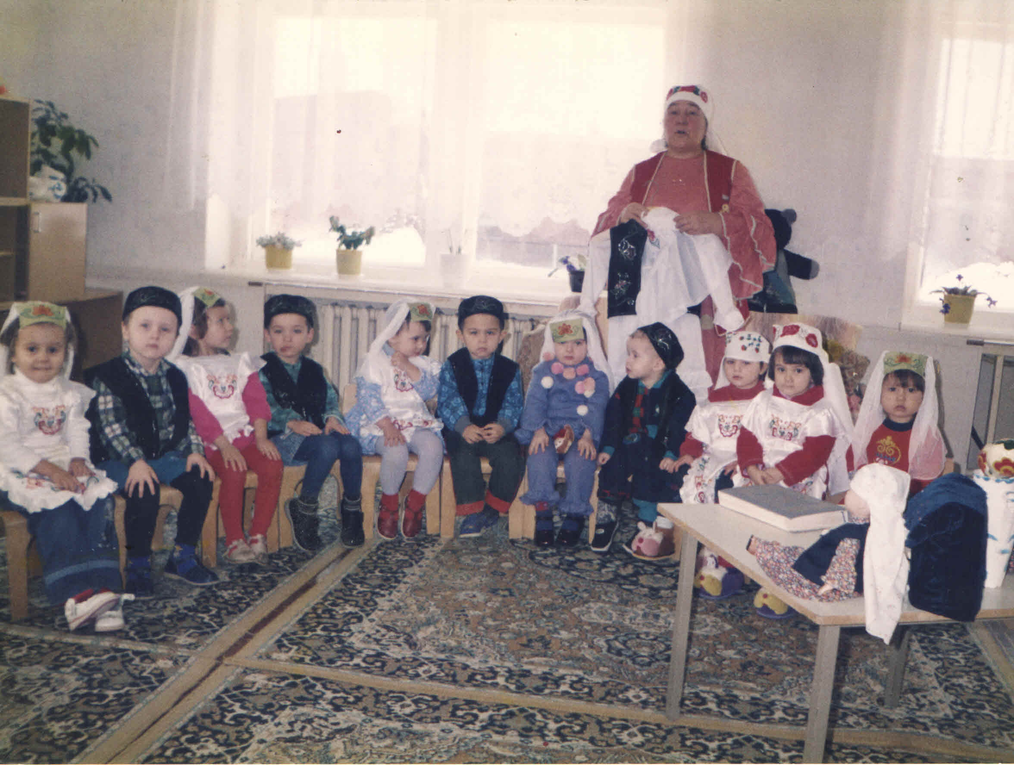
Национальное воспитание в детском саду.
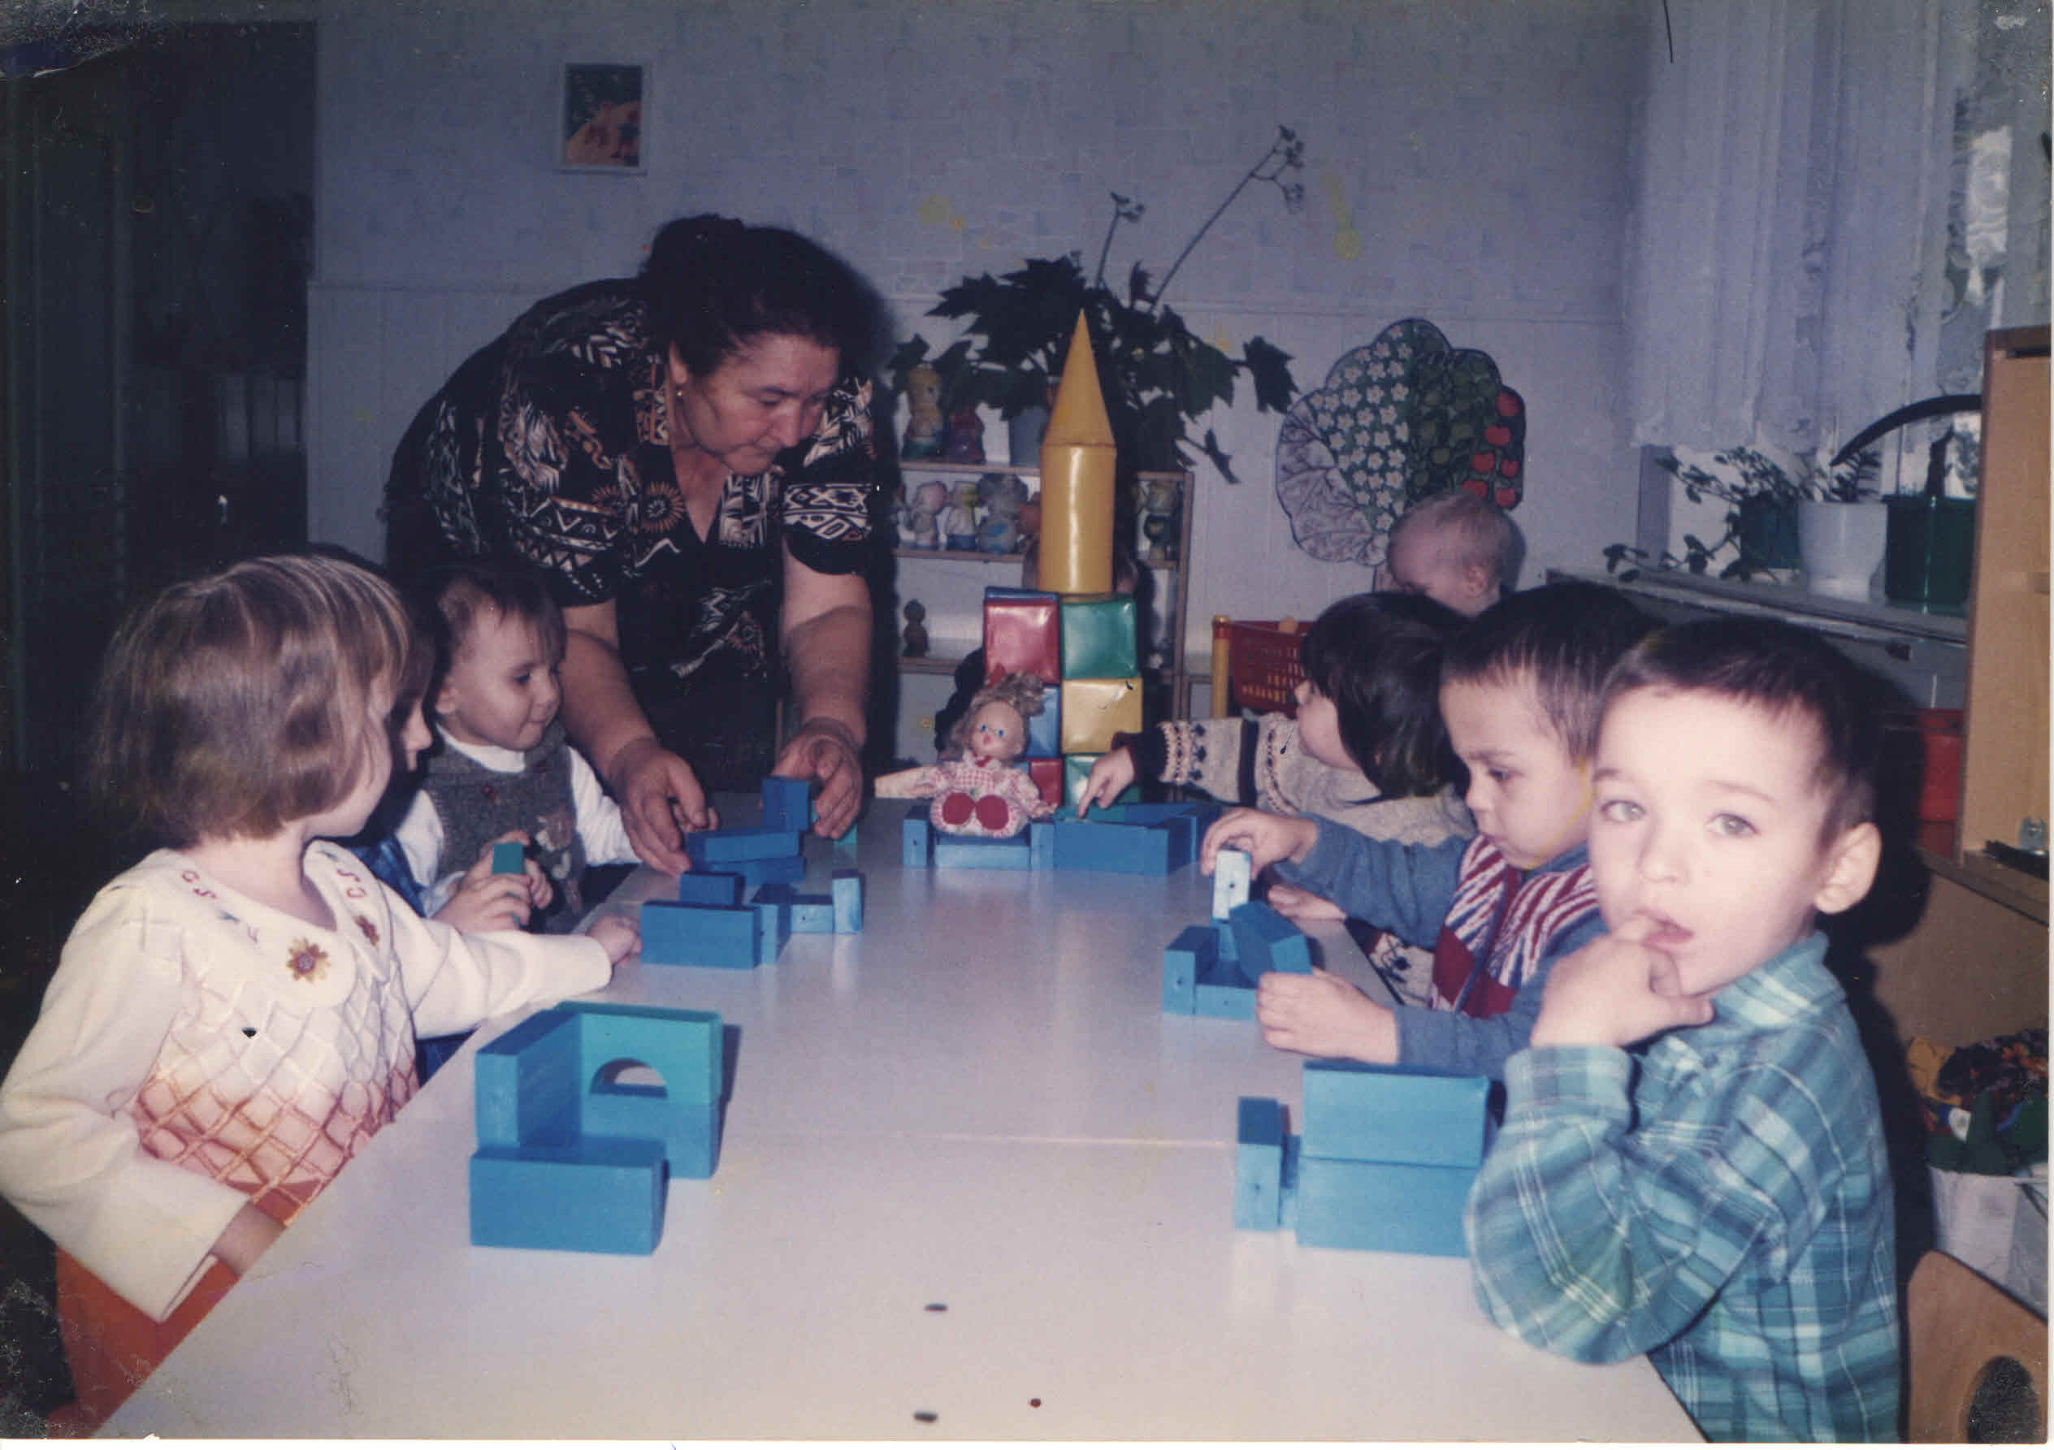

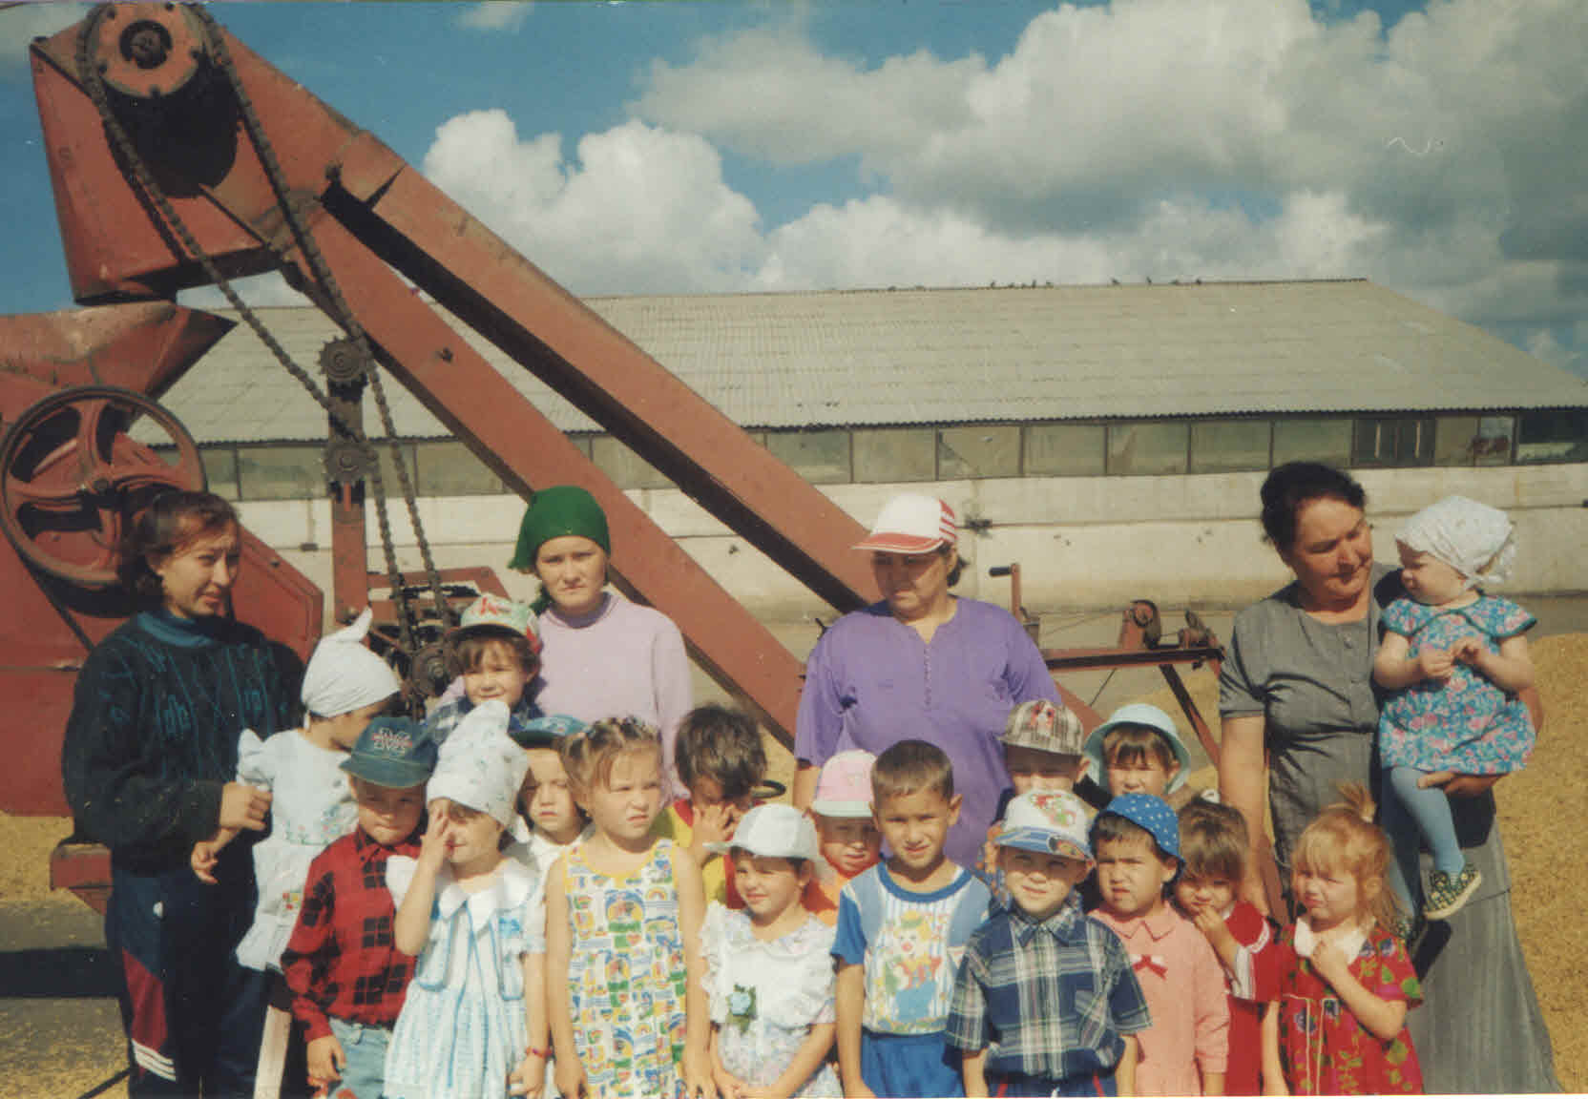
Экскурсия на территорию сельского Совхоза.

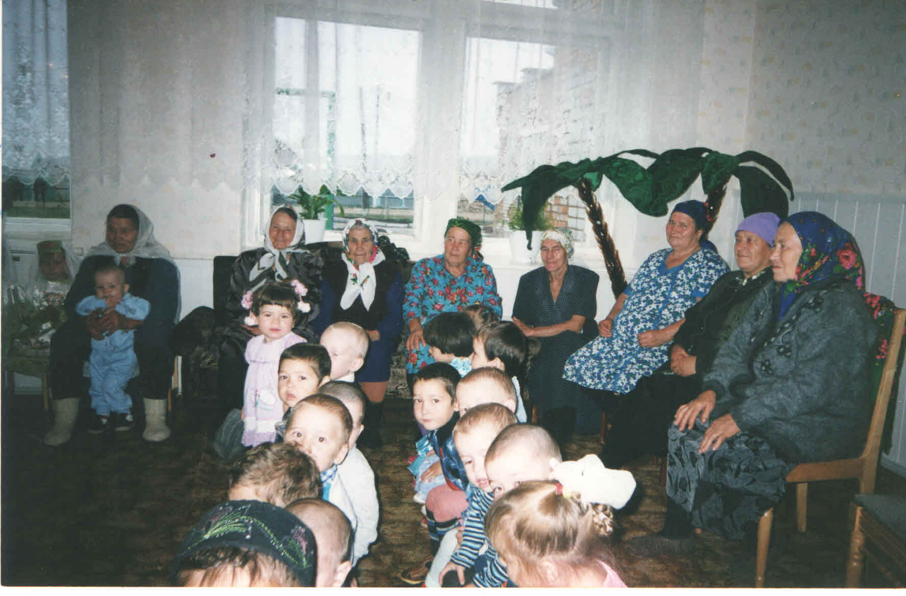
Праздничный концерт на «День пожилых»

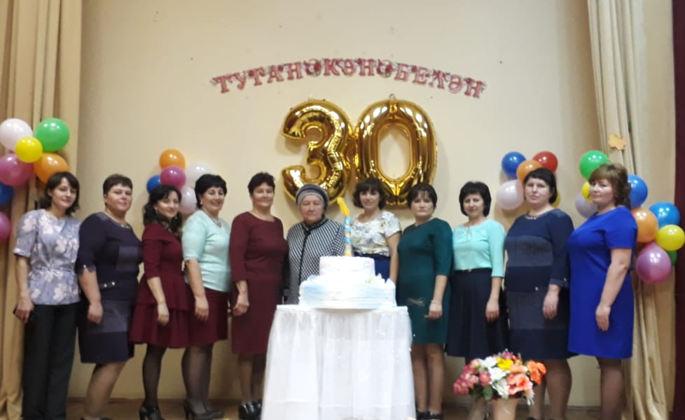

Празднование Юбилея детского сада -30 лет.

Детский сад в настоящие дни

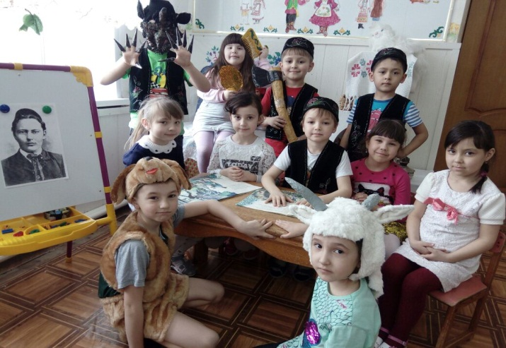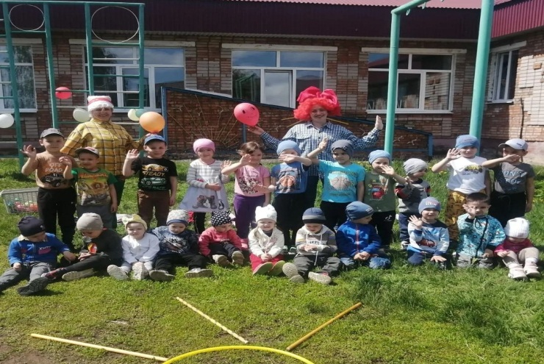

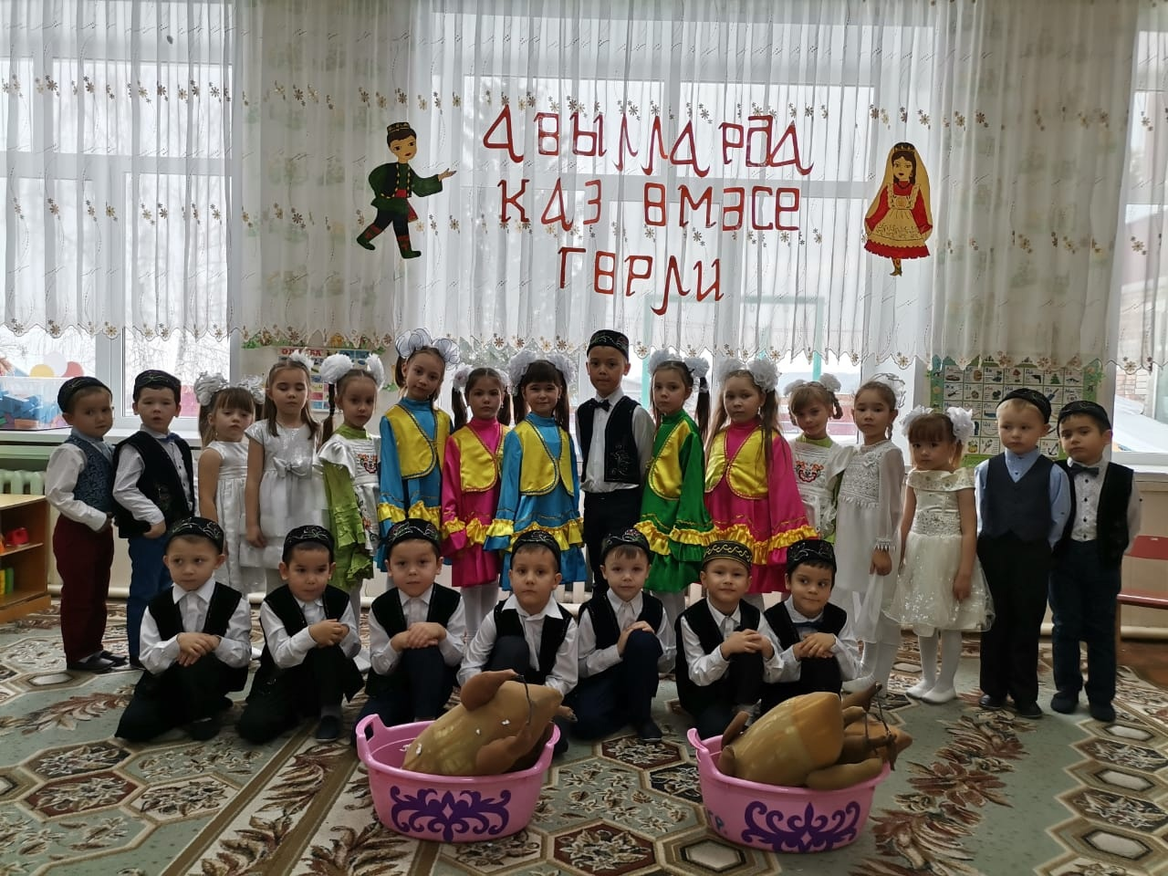

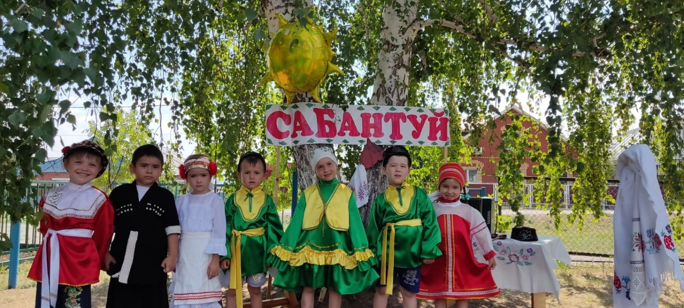

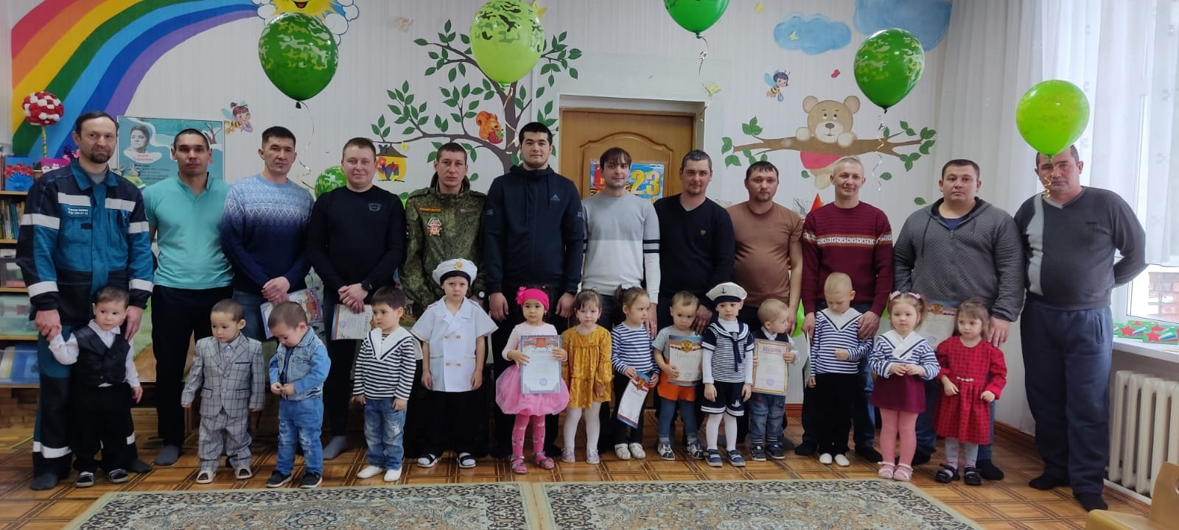

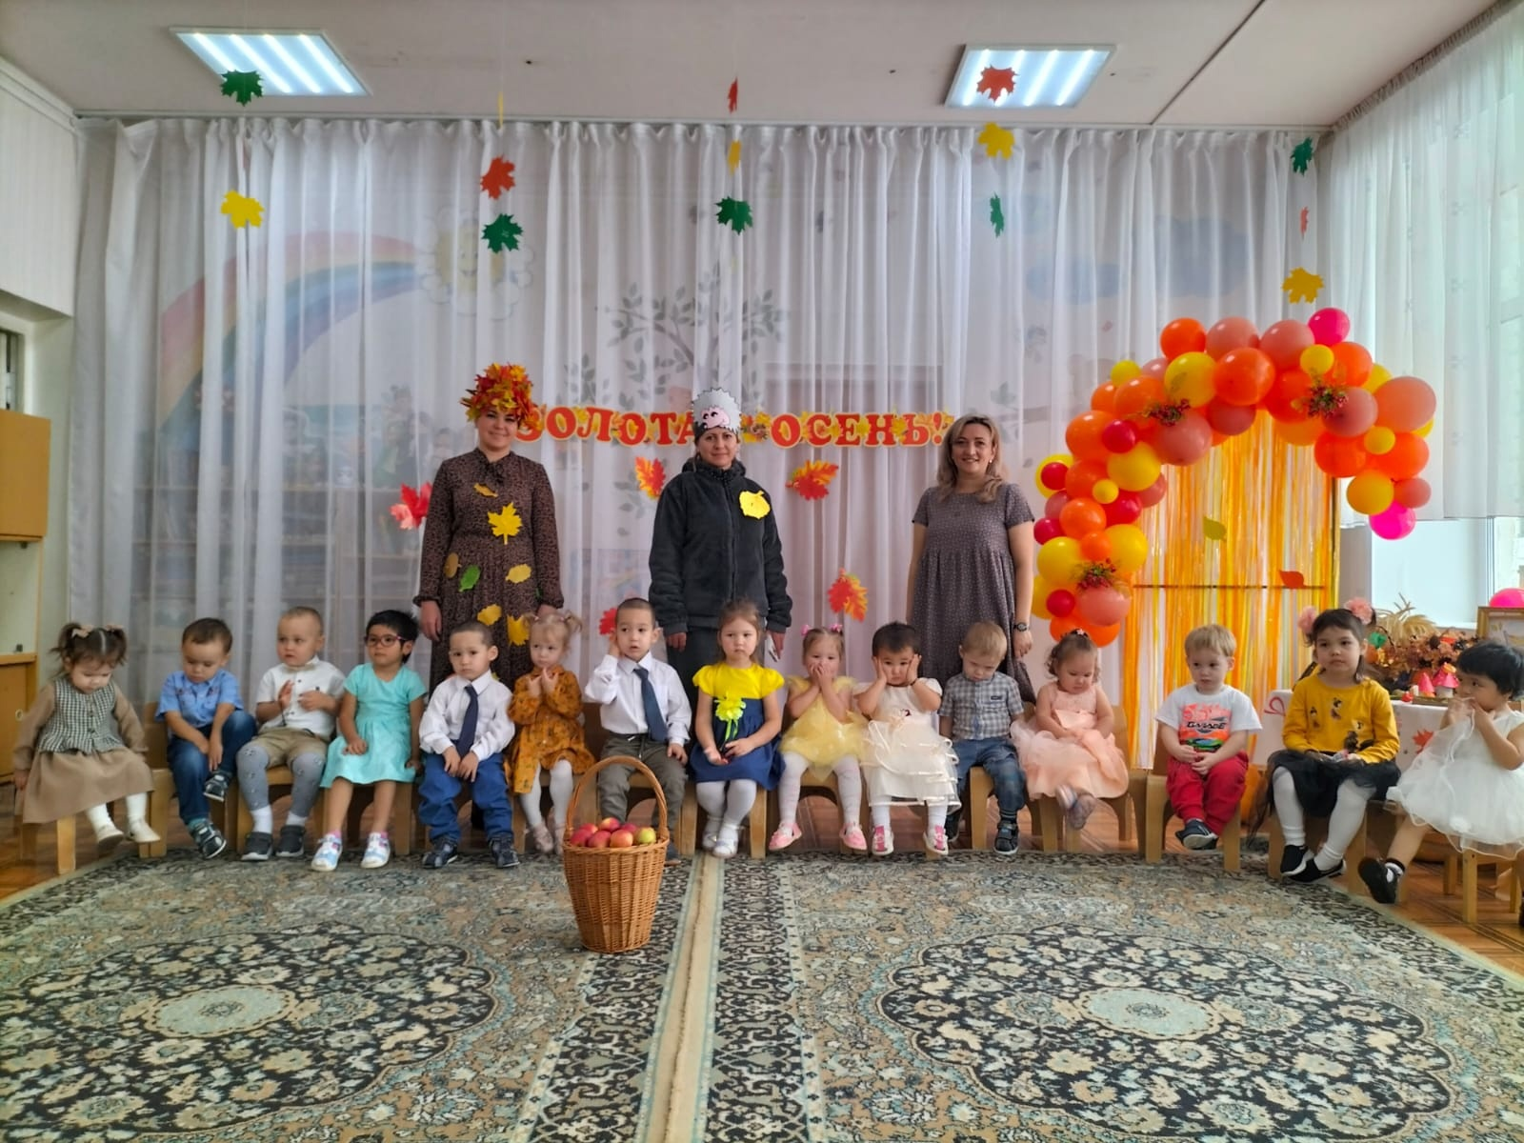
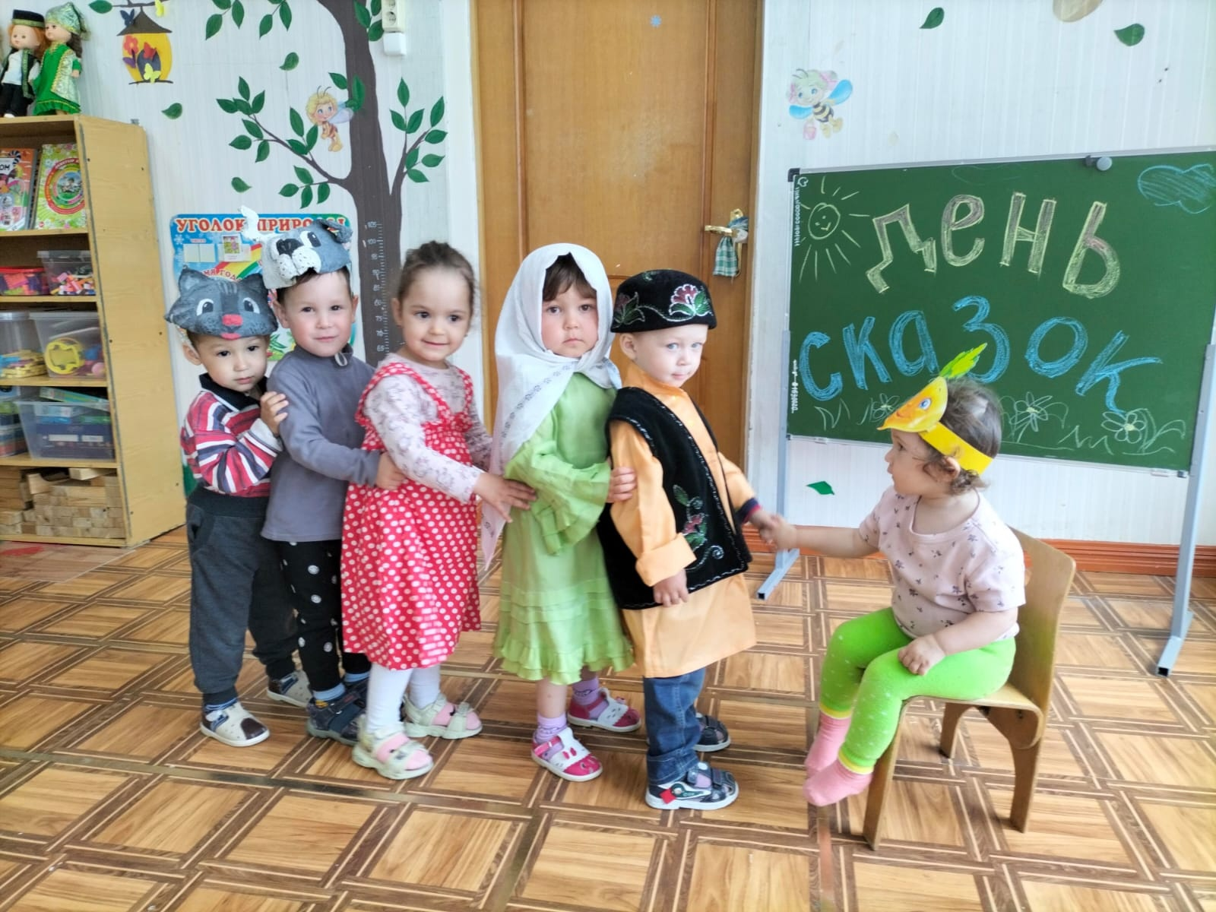

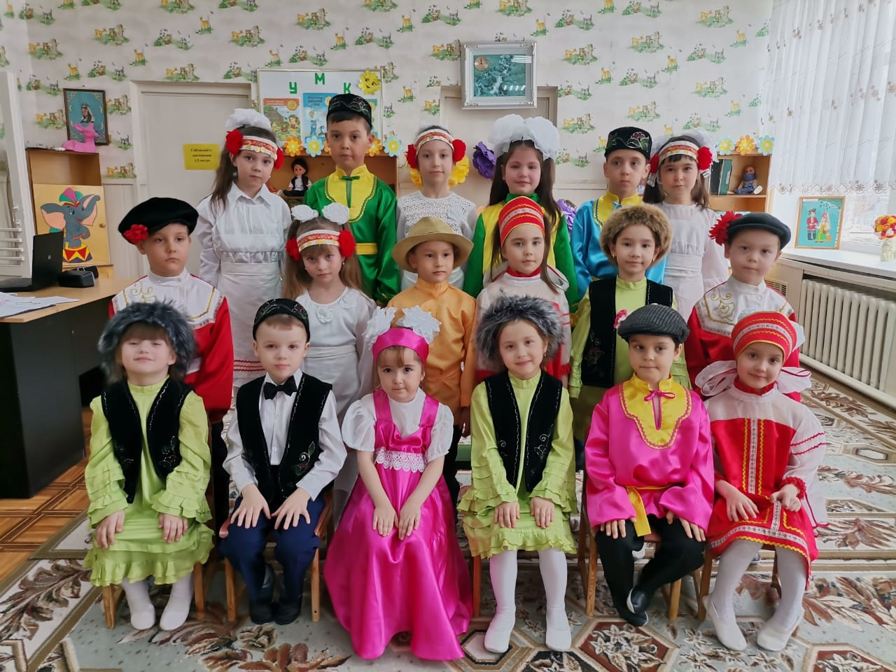

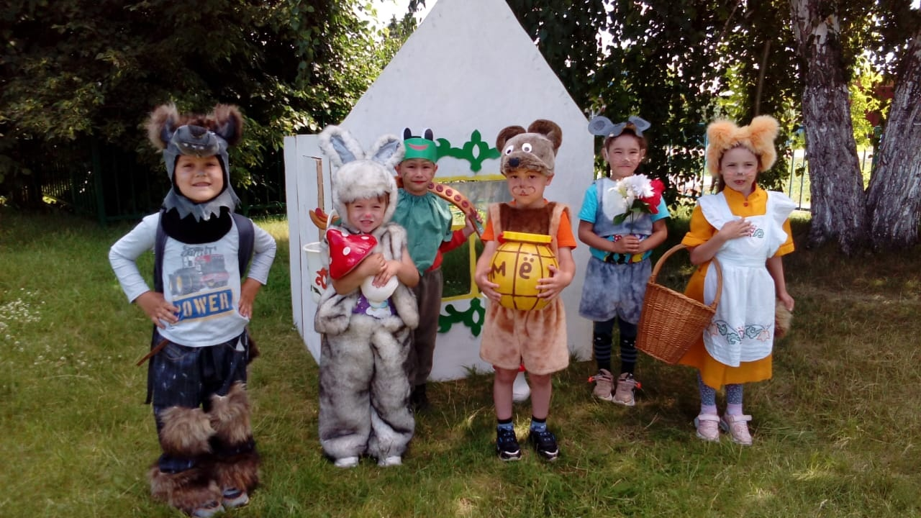

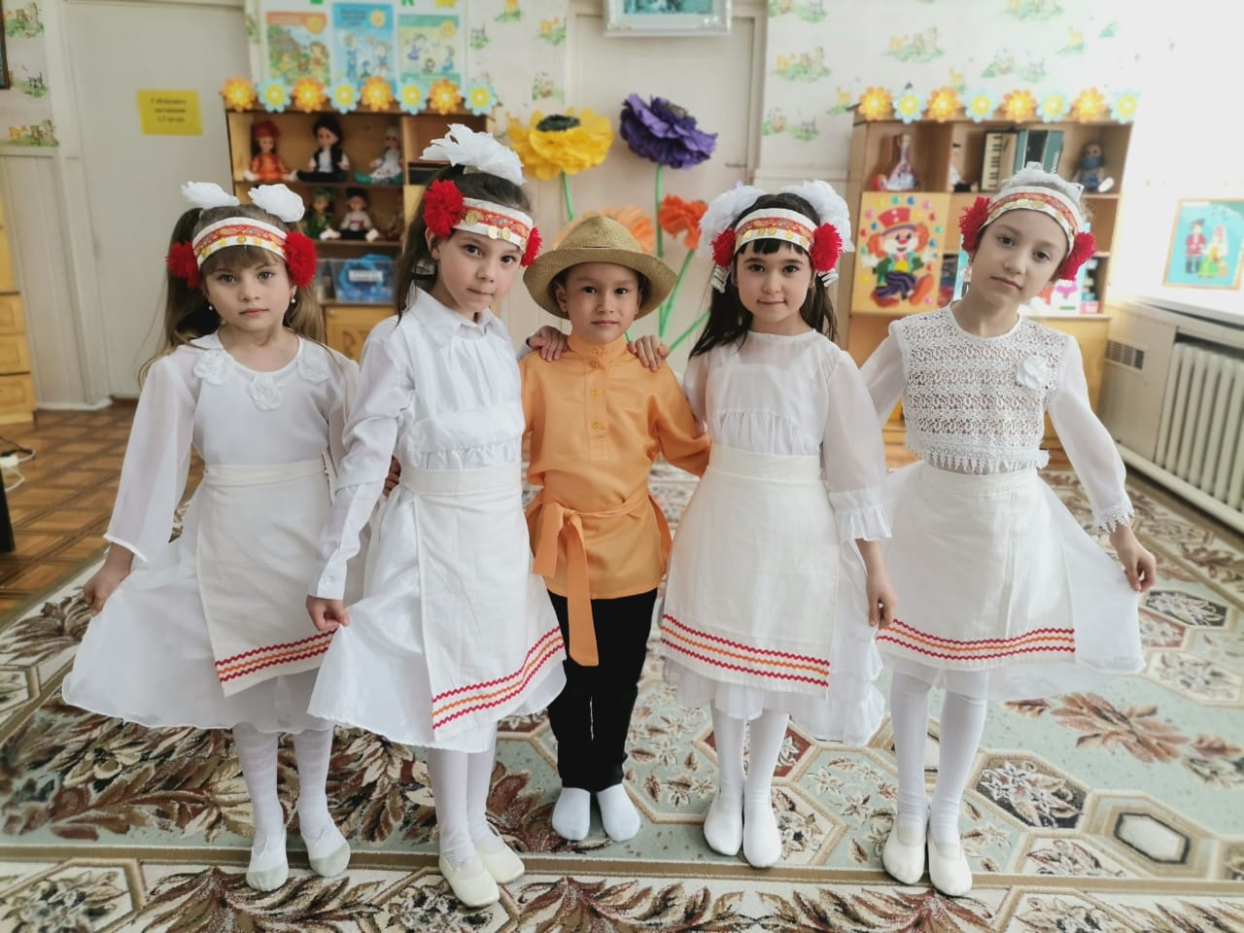

Достижения детского сада
Диплом | 3степени | Победитель смотра-конкурса «Реклама дошкольного учреждения – 2004» среди дошкольных образовательных учреждений Альметьевского района | Управление дошкольного образования | 2004
Диплом | 3 место | Конкурс «Светофорик – 2004» | Государственная инспекция безопасности дорожного движения Фонд безопасности дорожного движения | 2004
Грамота | Победитель | Конкурс «Шүрәлегә-бүләккә” в воспитательно-развлекательной программе «Күчтәнәч” | ОАО «ТРК «Новый век» | 2011
Диплом | 3 место | Городской конкурс стендов посвященных 70-летию Великой Победы | УО Альметьевского муниципального района РТ | 2015
Диплом | Номинация «Конферанс» | Городской конкурс детского творчества «Звездочки» | УО Альметьевского муниципального района РТ | 2014
Диплом | 3 место | Городской конкурс «На лучшую разработку игр и пособий в соответствии с УМК по обучению дошкольников татарскому (родному) языку | УО Альметьевского муниципального района РТ | 2016
Благодарность |  | За активное участие в республиканском конкурсе «Лучший билингвальный детский сад» | Министерство образования и науки РТ | 2016
Почетная грамота |  | Участие в конкурсе «Эколидер 2017» | Департамент экологии и природоиспользования» АМР | 2017
Диплом | Победитель | Муниципальный конкурс «Татар кызы – 2020» , номинации «Заманча кыз» | УО Альметьевского муниципального района РТ | 2020
Диплом | 2 место | Муниципальный конкурс «Татар кызы – 2021» | УО Альметьевского муниципального района РТ | 2021
Диплом | 3 место | Муниципальный конкурс «Балачак бәйрәме - 2021 | УО Альметьевского муниципального района РТ | 2021
Диплом | 2 место | Республиканский конкурс “Әти белән бергә!” | АНО ДПО “Академия менедж емент” г.Набережные челны | 2021
Диплом | 1 место | Городской конкурс чтецов посвященный к творчеству Г.Тукая «Без Тукай оныклары». | Әлмәт мөхтәсибәте | 2018
Диплом | 3 место | II Международный литературный конкурс чтецов «Джалиловские чтения» | Библиотечная система Альметьевского муниципального района | 2019
Диплом | Победитель | Региональный конкурс «Без – Тукай варислары», номинация «Иң мөлаем Тукай варисы», г.Нижнекамск, 2020г. | г.Нижнекамск | 2020
Диплом | 3 место | IV Международный литературный конкурс чтецов «Джалиловские чтения» | Библиотечная система Альметьевского муниципального района | 2021
Диплом | Победитель | Муниципальный конкурс «Татар малае – 2022», номинация “Иң зыяллы егет” | УО Альметьевского муниципального района РТ | 2022

РУКОВОДИТЕЛЬ УЧРЕЖДЕНИЯ Мавлютбаева Вилена Ринатовна
ПРЕДСЕДАТЕЛЬ ПРОФКОМА Асадуллина Резида Миннебаевна

